Гибкие столбики Poly-Flex
Область применения гибких сигнальных дорожных столбиков: парковки, тренировочные площадки в автошколах, разделительные полосы, соединение полос, выезды, кольцевые развязки, склады, аэропорты, торговые центры, зоны проведения дорожных работ и др.
Гибкие дорожные столбики Poly-Flex рекомендованы Департаментом ОБДД МВД России для организации дорожного движения на автомобильных дорогах общего пользования, в том числе на улично-дорожной сети населенных пунктов при условии выполнения требований ГОСТ Р 52289-2004 и ТУ 5217-001-13378177-08, а также согласования мест их установки с владельцами дорог и территориальными органами Госавтоинспекции.
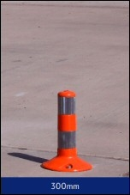 | 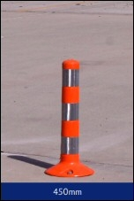 | 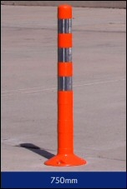
1790р.  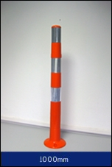 | 1950р.  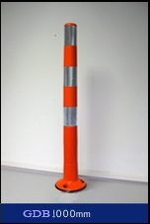 | 2110р.  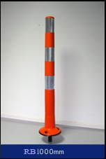
5022р. 5363р. 6033р.
- Гибкие дорожные столбики
Высота: 300 мм, 450 мм, 750 мм или 1000 мм
Высочайшее качество светоотражающего покрытия
- Комплект крепежа для 10-ти разделителей полос 390р.
Цены указаны с учетом НДС.

